平成27年度財務諸表

１ 財務諸表の種類

（１）各会計合算財務諸表

従来、現金主義に基づく官庁会計を適用していた一般会計等に対して、複式簿記・発生主義という企業会計の考え方を採り入れて作成した会計別の財務諸表を合算したものです。

（２）全会計財務諸表

上記（１）の財務諸表と、法適用企業（地方公営企業法の規定の全部又は一部を適用する公営企業）に係る財務諸表を集約したものです。

（３）連結財務諸表

上記（２）の全会計財務諸表と、府が業務の運営に関与し府の施策と密接な関連を有する業務を行っている法人の法定財務諸表を集約したものです。

《各財務諸表の対象範囲》

一般会計［1］
特別会計［15］
（１）各会計合算財務諸表の対象
（２）全会計財務諸表の対象

（３）連結財務諸表の対象

法適用企業に
係る特別会計
［2］

広域連合［1］
地方独立行政法人［4］
地方公社［3］
出資法人［18］

※ ［ ］内は、会計、団体又は法人の数で作成基準日（平成28年3月31日）時点のもの。

２ 平成２7年度 各会計合算財務諸表のポイント
♦貸借対照表では、年度末における大阪府の資産及び負債の状況が、総資産８兆2,946億円（対前年度比▲1,512億円）、負債6兆8,250億円（対前年度比▲805億円）、そして資産と負債の差額である純資産額が1兆4,696億円（対前年度比▲707億円）となっています。資産の減少は、大阪府営住宅の大阪市への移管による減少（662億円）が、また負債の減少は、地方債残高の減少（879億円）が主な要因です。この結果、総資産合計に対する純資産の割合である純資産比率は、17.7％（前年度18.2％）となっています。
♦行政コスト計算書では、当年度の収入と費用の差である当期収支差額が、▲707億円（対前年度比▲255億円）となっています。行政収支の部では、行政収入２兆5,802億円（対前年度比＋3,503億円）、行政費用2兆5,513億円（対前年度比＋2,647億円）となっています。特別収支の部では、前述の大阪府営住宅の大阪市への移管に伴う特別費用（662億円）の計上などにより、特別収支差額が▲344億円となっています。昨年度との比較では、法人等出資金の売却益（349億円）による特別収入が無かったことなどにより、対前年度比▲1,171億円となっています。
♦ｷｬｯｼｭ･ﾌﾛｰ計算書では、形式収支が、254億円（対前年度比＋10億円）となっています。行政活動ｷｬｯｼｭ･ﾌﾛｰ収支差額が、711億円（対前年度比＋866億円）、財務活動収支差額は、地方債償還金支出（9,147億円）が、地方債収入（8,273億円）を上回ったことなどにより、
▲662億円（対前年度比▲781億円）となっています。

（１）「財務諸表の主なデータ」（平成28年３月３１日現在）

・総資産 ８兆2,946億円（対前年度比 ▲1,512億円）
・負 債 6兆8,250億円（対前年度比 ▲805億円）
・純資産 1兆4,696億円（対前年度比 ▲707億円）

[純資産比率]
17.7％（前年度18.2％）（資産合計に対する純資産の割合）
貸借対照表
①
②
③=①-②

・行政収入2兆5,802億円（対前年度比 ＋3,503億円）
・行政費用2兆5,513億円（対前年度比 ＋2,647億円）
・行政収支差額 289億円（対前年度比 ＋856億円）
・金融収支差額▲652億円（対前年度比 ＋61億円）
・通常収支差額 ▲363億円（対前年度比 ＋916億円）
・特別収支差額 ▲344億円（対前年度比 ▲1,171億円）
・当期収支差額 ▲707億円（対前年度比 ▲255億円）

行政コスト計算書
①
②
③=①-②
④
⑤=③+④
⑥
⑦=⑤+⑥

・行政サービス活動収支差額 1,035億円（対前年度比＋978億円）
・投資活動収支差額▲324億円（対前年度比▲112億円）
・行政活動ｷｬｯｼｭ･ﾌﾛｰ収支差額 711億円（対前年度比＋866億円）
・財務活動収支差額 ▲662億円（対前年度比▲781億円）
・前年度からの繰越金205億円（対前年度比▲ 76億円）
・形式収支254億円（対前年度比＋ 10億円）
・歳入歳出外現金受払額374億円（対前年度比▲ 18億円）
・再 計628億円（対前年度比▲ 8億円）

キャッシュ・フロー計算書
①
②
③=①+②
④
⑤
⑥=③+④+⑤
⑦
⑧=⑥+⑦

（２）資産の構成状況（平成28年３月３１日現在）

① 資産の構成状況
流動資産の状況は、5,811億円（対前年度比▲172億円）であり、減債基金が145億円減少しています。
一方、固定資産の状況は、事業用資産2兆2,052億円（対前年度比▲898億円）、
インフラ資産4兆697億円（対前年度比▲504億円）、投資その他資産1兆1,257億円（対前年度比▲336億円）となっており、インフラ資産と事業用資産で、固定資産の約８1％（前年度82％）を占めています。
「固定資産の状況」

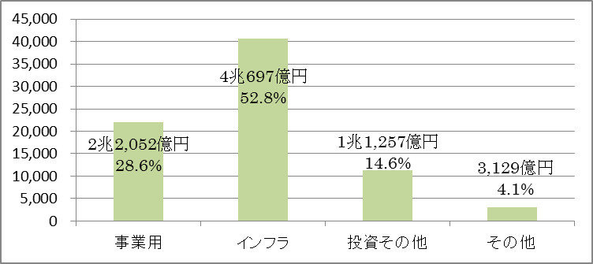
② 新規投資の状況
当年度内に公共施設等整備に対して新たに行った支出額は、1,３３８億円
（対前年度比 ＋５７億円）となっています。
主なものは、次のとおりです。この6事業で、全体の約８７%を占めています。

①河川砂防事業 326億円（対前年度比＋ 44億円）
②道路事業 316億円（対前年度比＋ 73億円）
③府営住宅事業 249億円（対前年度比＋ 82億円）
④流域下水道事業（特別会計） 148億円（対前年度比▲ 20億円）
⑤警察施設管理事業 66億円（対前年度比＋ 27億円）
⑥公園事業 55億円（対前年度比▲ 16億円）

③ 事業用資産及びインフラ資産の老朽化率の状況
資産の老朽化率（取得価額に対する減価償却累計額の割合）は、事業用資産が50.6％（対前年度比＋2.0ポイント）、インフラ資産が54.4%（対前年度比＋1.3ポイント）となっています。
「事業用資産及びインフラ資産の老朽化率の状況」
資産の種類  （償却資産） | 取得価額 | 減価償却累計額  （減損累計額を含む） | 老朽化率
事業用資産 | 2兆463億円  (▲563億円) | 1兆 345億円  (＋124億円) | 50.6%  (48.6％)
インフラ資産 | 5兆1,242億円  (＋510億円) | 2兆7,879億円  (＋964億円) | 54.4%  (53.1%)
※カッコ内：取得額及び減価償却累計額は対前年度増減額、老朽化率は前年度数値

④ 固定資産の減損の状況
当年度は、固定資産６６６億円の減損処理（土地76億円、建物582億円、工作物8億円、対前年度比＋658億円）に伴う特別費用を計上しています。
主なものは以下のとおりです。
対 象 | 減損前の帳簿価額 | 減 損 損 失 額
♦大阪府営住宅（大阪市内）58団地 ＊ | ６６２億円 | ６６２億円  （帳簿価額を減額）
＊大阪市への無償譲渡。なお、当該譲渡資産に係る地方債の元利償還金等相当額は、毎年度大阪市が負担。

⑤ 出資金の減額の状況
当年度は１団体が対象となり、法人等出資金10億3,534万円の減額処理に伴う特別費用を計上しています。
♦公益財団法人日本センチュリー交響楽団
減額後価額 ９億6,466万円 （減額前の出資金の資産価額 20億円）

⑥ 債権及び評価性引当金の状況
未収金及び貸付金の債権の総額は、2,688億円（対前年度比▲104億円）となっていますが、それぞれの引当率は、未収金が33.1％（対前年度比＋2.1ポイント）、貸付金が1.1％（対前年度比＋0.0ポイント）となっています。

「債権及び評価性引当金の状況」
引当金の種類 | 債権の種類 | 債権の額 | 引当金の額 | 引当率
不納欠損引当金 | 未 収 金 | 430億円  (＋13億円) | 14２億円  (＋13億円) | 33.1%  (31.0％)
貸倒引当金 | 貸 付 金 | 2,258億円  (▲117億円) | 26億円  (▲1億円) | 1.1%  (1.1％)
計 | － | 2,688億円  (▲104億円) | 168億円  (＋12億円) | －
※カッコ内：債権の額及び引当金の額は対前年度増減額、引当率は前年度数値

（３）負債の構成状況（平成28年３月３１日現在）

① 負債の構成状況
負債の状況は、地方債と退職手当引当金が主なものとなっています。このうち地方債（流動＋固定）は、6兆1,742億円（対前年度比▲879億円）で、負債の約90.5％を占めています。
「主な負債の構成状況」

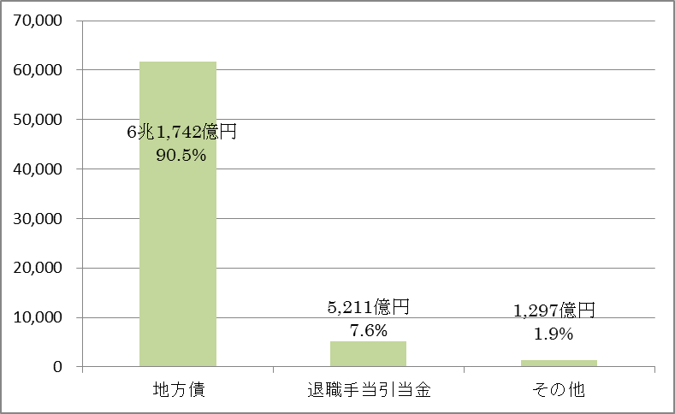

② 地方債の状況
地方債（流動＋固定）は、昨年度末の６兆2,621億円から、879億円減少し、
平成27年度末で6兆1,742億円となっています。
なお、平成27年度中の新規発行・償還額（借換債除く）の状況は、次のとおりです。

【平成27年度中の新規発行・償還額（借換債除く）の状況】
①臨時財政対策債 1,835億円（ 2,630億円）
②上記を除く事業債 １,117億円（ 921億円）
③元金償還額等 ▲3,831億円（▲3,087億円）
▲879億円（ 464億円）

（ ）内の金額は前年度金額

（４）収入と費用について（平成27年度）
♦当年度の行政収支の部は、行政収入２兆5,802億円（対前年度比＋3,503億円）、
行政費用2兆5,513億円（対前年度比＋2,647億円）となっています。
♦行政収入では、地方税1兆7,584億円（対前年度比＋3,563億円）、地方譲与税1,582億円（対前年度比▲163億円）、国庫支出金2,068億円（対前年度比▲26億円）となっています。対前年度との比較では、地方税、地方譲与税合わせて、対前年度比
＋3,399億円と、大幅に増加しています。
♦一方、行政費用では、給与関連費7,170億円（対前年度比▲44億円）、地方消費税市町村交付金など税連動費用7,082億円（対前年度比＋2,478億円）、負担金・補助金・交付金等6,644億円（対前年度比＋326億円）となっています。対前年度との比較では、地方税の増加に伴って、税連動費用が対前年度比＋2,478億円増加しています。
◆金融収支の部では、受取利息などの金融収入３億円を、地方債利息などの金融費用655億円が上回ったため、金融収支差額が▲652億円となっています。
♦特別収支の部では、大阪府営住宅の大阪市への移管に伴う特別費用の増加（662億円）などにより、特別収支差額が▲344億円となっています。また昨年度との比較では、法人等出資金の売却益（349億円）、日本万国博覧会記念公園事業特別会計の創設に伴う特別収支（34億円）による特別収入が無かったことなどにより、特別収支差額が対前年度比▲1,171億円となっています。
♦この結果、当期収支差額は、▲707億円（対前年度比▲255億円）となっています。

「行政コスト計算書（各会計合算）の状況」（公営企業を除く一般会計・特別会計の合算）
科 目 | 平成27年度 | 平成26年度 | 増 減
通常収支の部  行政収入 | 2兆5,802億円 | 2兆2,299億円 | 3,503億円 | ①
地方税＋地方譲与税 | 1兆9,165億円 | 1兆5,766億円 | 3,399億円
地方交付税 | 2,826億円 | 2,764億円 | 61億円
国庫支出金（行政費用充当） | 2,068億円 | 2,093億円 | ▲26億円
その他（使用料等） | 1,743億円 | 1,676億円 | 68億円
行政費用 | 2兆5,513億円 | 2兆2,865億円 | 2,647億円 | ②
税連動費用 | 7,082億円 | 4,604億円 | 2,478億円
給与関係費 | 7,170億円 | 7,215億円 | ▲44億円
負担金・補助金・交付金等 | 6,644億円 | 6,318億円 | 326億円
減価償却費 | 1,594億円 | 1,523億円 | 71億円
退職手当引当金繰入 | 569億円 | 552億円 | 17億円
その他（維持補修費等） | 2,454億円 | 2,654億円 | ▲200億円
行政収支差額 | 289億円 | ▲566億円 | 856億円 | ③=①-②
金融収支差額 | ▲652億円 | ▲713億円 | 61億円 | ④
通常収支差額 | ▲363億円 | ▲1,279億円 | 916億円 | ⑤=③+④
特別収支の部  特別収支差額 | ▲344億円 | 827億円 | ▲1,171億円 | ⑥
当期収支差額 | ▲707億円 | ▲452億円 | ▲255億円 | ⑦=⑤+⑥
＊平成27年度より、大阪府財務諸表作成基準を改正し、行政コスト計算書における過年度修正損益の計上区分を「通常収支の部から特別収支の部に変更」したことに伴い、平成26年度の数値についても変更後の区分（特別収支の部）で計上しています。

「通常収支の部 行政収入・費用の状況」
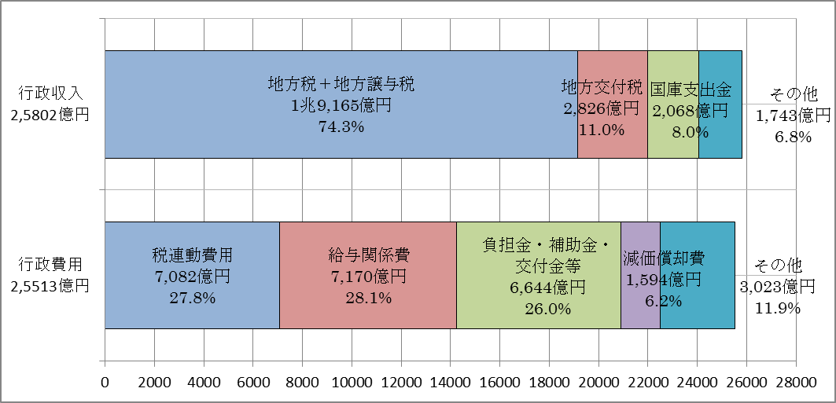
（５）財務状況について（平成27年度）

主な財務分析 （財務諸表に表れた数値を用いて各種の比率を算出）
●純資産比率（資産合計に対する純資産の割合を示します）
（貸借対照表・純資産）／（貸借対照表・資産の部合計）
17.7％（＝1兆4,696億円／8兆2,946億円）
前年度: 18.2％（＝1兆5,403億円／8兆4,457億円）

●通常収支比率（通常の行政サービスなどを一般的な税収などの収入でどれくらいまかなっているのかを示します）
（行政コスト計算書・行政収入＋金融収入）／（行政コスト計算書・行政費用＋金融費用）
98.6％（＝２兆5,804億円／2兆6,168億円）
前年度: 94.6%（＝2兆2,303億円／2兆3,582億円）

●減価償却費対投資活動支出率（既存施設の減価償却費(＊)と新規・更新のバランスを
示します） ＊ リース資産分を除く
（キャッシュ・フロー計算書・公共施設等整備支出）／（行政コスト計算書・減価償却費）
88.9％（＝1,338億円／1,505億円）
前年度 84.4％（＝1,282億円／1,519億円）

府民ひとり当たりの資産、負債、費用の状況

対象年度 | 資 産 | 負 債 | 収 入 | 費 用 | 人 口
平成27年度 | 93万9千円 | 77万3千円 | 29万2千円 | 29万6千円 | 8,832,298人
平成26年度 | 95万5千円 | 78万1千円 | 25万2千円 | 26万7千円 | 8,841,490人
増 減 | ▲1万6千円 | ▲8千円 | 4万円 | ２万９千円 | ▲9,192人
※収入＝行政収入＋金融収入、費用＝行政費用＋金融費用
※人口：各年度末の翌日（4/1）現在（大阪府毎月推計人口）
♦平成26年度に比べ、府民ひとり当たり資産は１万6千円の減少、また負債は
8千円減少しています。
♦収入（行政収入＋金融収入）は4万円増加、費用（行政費用＋金融費用）は
２万９千円増加しています。

注記（各会計合算財務諸表）

１ 重要な会計方針
（１）固定資産の減価償却の方法
①事業用資産、インフラ資産、リース資産及びソフトウェア
「大阪府公有財産台帳等処理要領」で定める耐用年数に基づき定額法により算定しています。
②重要物品
「物品調達システム取扱要領」で定める耐用年数に基づき定額法により算定しています。

（２）法人等出資金の評価基準及び評価方法
地方自治法第238条第１項第６号及び第７号に規定する出資金等を、取得原価により計上しています。ただし、時価又は実質価額が著しく低下したものについては、「出資金の減額に関する取扱要領」に基づき相当の減額を行なった後の価額で計上しています。

（３）棚卸資産の評価基準及び評価方法
販売用不動産を、取得原価により計上しています。ただし、正味売却価額が取得原価を下回っているときには、正味売却価額で計上しています。

（４）引当金の計上基準
①不納欠損引当金
未収金の回収不能（貸倒）に備えるため、一般債権については、回収不能実績率により、貸倒等懸念債権等、特定の債権については個別に回収可能性を検討した上、回収不能見込額を計上しています。
②貸倒引当金
貸付金の回収不能（貸倒）に備えるため、一般債権については、回収不能実績率により、貸倒等懸念債権等、特定の債権については個別に回収可能性を検討した上、回収不能見込額を計上しています。
③退職手当引当金
職員の退職手当に備えるため、当会計年度末において在職する職員が自己都合により退職するとした場合の退職手当要支給額を計上しています。
④賞与引当金
職員に対する賞与の支給に備えるため、将来の支給見込額のうち、当会計年度末までに発生していると認められる額を計上しています。

（５）その他財務諸表作成のための基本となる重要な事項
①有形固定資産の計上基準
事業用資産、インフラ資産、重要物品、リース資産及びソフトウェアの貸借対照表価額は、取得原価により計上しています。ただし、行政サービス提供能力が著しく減少した場合は、減損会計を適用しています。
②財務諸表の金額の表示
各会計合算財務諸表においては、会計間の繰入繰出額及び債権債務額を相殺消去した金額で表示しています。
③出納整理期間
当会計年度に係る出納整理期間（平成28年4月1日～5月31日）の取引を当会計年度の取引としています。
④消費税及び地方消費税の会計処理
税込方式によっています。
⑤リース資産及びリース債務の計上に係る運用の見直し
平成27年度より、長期継続契約による賃貸借物件のうち、大阪府財務諸表作成基準第15条第5号、第16条第６号及び第17条第5号に規定するファイナンス・リース取引に該当するものについては、リース資産及びリース債務として新たに計上しました。

⑥過年度修正益及び過年度修正損の特別収支への区分計上
平成27年度より、大阪府財務諸表作成基準を改正し、行政コスト計算書における過年度修正益、過年度修正損を行政収支の部から特別収支の部の特別収入、特別費用にそれぞれ区分計上することに変更しました。なお、これに伴い、平成27年度行政コスト計算書に記載している平成26年度分の各数値についても、変更後の基準を適用しています。

２．重要な後発事象
○組織・機構の大幅な変更
・ 政策企画部政令市連携室を廃止し（平成28年３月31日付）、大阪府、大阪市共同の内部組織として、副首
都推進局を設置しました（平成28年４月１日付）。
・ 教育行政を総合的に推進するため、教育委員会事務局を教育庁に組織改編しました（平成28年４月１日付）
・ 私学行政に関する事務を教育長が受任することに伴い、府民文化部私学・大学課を廃止し（平成28年３月
31日付）、教育庁私学課を設置しました（平成28年４月１日付）。

３．偶発債務
（１）債務保証または損失補償に係る債務負担行為のうち、履行すべき額が未確定なもの
主なもの
（２）係争中の訴訟で損害賠償請求等を受けているものの中で重要なもの
項目 | 訴訟内容
損害賠償請求事件 | 平成22年4月7日、器械体操部の部活動において原告生徒が鉄棒の練習中に鉄棒から落下し、頚椎損傷、第５頚椎脱臼による障害を負い、大阪府は国家賠償法１条１項による賠償責任を負うとして、平成25年2月18日に訴訟が提起されました。訴訟係属中であり、損害賠償請求額は2億48百万円となっています。

４．追加情報
（１）固定資産の減損の状況
（２）利子補給等に係る債務負担行為の翌年度以降の支出予定額
主なもの

（３）繰越事業に係る将来の支出予定額

（４）一時借入金の実績額等
月別 |  | 借入現在高
平成27年  平成28年 | ４月末現在  ５月末現在  ６月末現在  ７月末現在  ８月末現在  ９月末現在  10月末現在  11月末現在  12月末現在  １月末現在  ２月末現在  ３月末現在 | 百万円  0  0  0  0  0  0  0  0  0  0  0  0

（５）その他財務諸表の内容を理解するために必要と認められる事項
○ 大阪市内の府営住宅を大阪市に移管したことに伴い固定資産（66,240百万円）の減損処理に伴う特別費用を計上しています（なお、大阪市に移管した大阪府営住宅に係る地方債についてはそれらを償還するまで、引き続き大阪府の負債として計上しますが、当該地方債の元利償還金等相当額については、「大阪府営住宅事業の移管に関する協定書」等に基づき、毎年度、大阪市が負担することとなっています）。

３ 平成27年度 全会計財務諸表のポイント

◆ 平成27年度の全会計財務諸表は、各会計合算財務諸表と２つの法適用企業（中央卸売市場事業・まちづくり促進事業）にかかる財務諸表を集約したものとなっています。

◆ 全会計貸借対照表では、年度末における資産及び負債の状況が、総資産8兆3,971億円（対前年度比▲1,538億円）、負債6兆9,404億円（対前年度比▲816億円）、そして資産と負債の差額である純資産額が1兆4,567億円（対前年度比▲721億円）となっています。全会計財務諸表での総資産は、各会計合算財務諸表の総資産8兆2,946億円に、法適用企業の土地などの資産1,025億円を加えたものとなっています。また、全会計財務諸表の負債は、各会計合算財務諸表の負債６兆8,250億円に、法適用企業の地方債などの負債1,154億円を加えたものとなっています。
資産の減少は、大阪府営住宅の大阪市への移管による減少（662億円）が、また負債の減少は、地方債残高の減少（890億円）の減少が主な要因です。この結果、総資産合計に対する純資産比率は、17.3％（前年度17.9％）となっています。

◆ 全会計行政コスト計算書では、当年度の収入と費用の差である当期収支差額が▲721億円（対前年度比▲204億円）となっています。行政収支の部では、行政収入2兆5,842億円（対前年度比＋3,515億円）、行政費用2兆5,543億円（対前年度比＋2,662億円）となっています。特別収支の部では、前述の大阪府営住宅の大阪市への移管に伴う特別費用（662億円）の計上などにより、特別収支差額が▲365億円となっています。昨年度との比較では、法人等出資金の売却益（349億円）による特別収入が無かったことなどにより、対前年度比▲1,120億円となっています。

◆ 全会計キャッシュ・フロー計算書では、形式収支が345億円（対前年度比＋24億円）となっています。行政活動キャッシュ・フロー収支差額が736億円（対前年度比＋881億円）、財務活動収支差額は、地方債償還金支出（9,210億円）が地方債収入（8,325億円）を上回ったことなどにより、▲673億円（対前年度比▲786億円）となっています。

（１）全会計財務諸表の主なデータ（平成28年３月３１日現在）

全会計貸借対照表

・総資産8兆3,971億円（対前年度比▲1,538億円）
・負 債6兆9,404億円（対前年度比 ▲816億円）
・純資産1兆4,567億円（対前年度比 ▲721億円）

①
②
③=①-②

[純資産比率]
17.3％（前年度17.9％）（資産合計に対する純資産の割合）

全会計行政コスト計算書

・行政収入2兆5,842億円（対前年度比 ＋3,515億円）
・行政費用2兆5,543億円（対前年度比 ＋2,662億円）
・行政収支差額299億円（対前年度比 ＋853億円）
・金融収支差額▲655億円（対前年度比 ＋63億円）
・通常収支差額▲356億円（対前年度比 ＋916億円）
・特別収支差額 ▲365億円（対前年度比 ▲1,120億円）
・当期収支差額 ▲721億円（対前年度比 ▲204億円）

①
②
③=①-②
④
⑤=③+④
⑥
⑦=⑤+⑥

全会計キャッシュ・フロー計算書

・行政サービス活動収支差額1,062億円（対前年度比 ＋993億円）
・投資活動収支差額▲326億円（対前年度比 ▲112億円）
・行政活動ｷｬｯｼｭ･ﾌﾛｰ収支差額 736億円（対前年度比 ＋881億円）
・財務活動収支差額▲673億円（対前年度比 ▲786億円）
・前年度からの繰越金283億円（対前年度比 ▲71億円）
・形式収支345億円（対前年度比 ＋24億円）
・歳入歳出外現金受払額374億円（対前年度比 ▲18億円）
・再計719億円（対前年度比 ＋5億円）

①
②
③=①+②
④
⑤
⑥=③+④+⑤
⑦
⑧=⑥+⑦

（２）資産の構成状況（平成28年３月３１日現在）
全会計財務諸表の流動資産の状況は、5,902億円（対前年度比▲159億円）であり、減債基金が145億円減少しています。
一方、固定資産の状況は、事業用資産2兆3,269億円（対前年度比▲937億円）、インフラ資産4兆697億円（対前年度比▲504億円）、投資その他資産1兆966億円（対前年度比▲336億円）となっており、インフラ資産と事業用資産が固定資産の約81.9％を占めています。

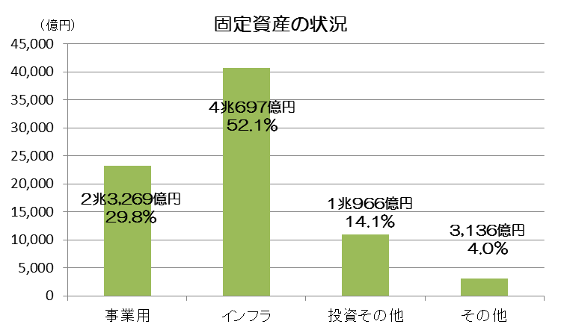

（３）負債の構成状況（平成28年３月３１日現在）
全会計財務諸表の負債の状況は、地方債と退職手当引当金が主なものとなっています。このうち、地方債（流動・固定）6兆2,861億円（対前年度比▲890億円）、退職手当引当金5,211億円（対前年度比▲188億円）となっており、地方債が負債の約90.6％を占めています。また、地方債には、税や交付税の代替として発行した臨時財政対策債等（臨財債等）3兆1,323億円（対前年比＋762億円）が含まれています。

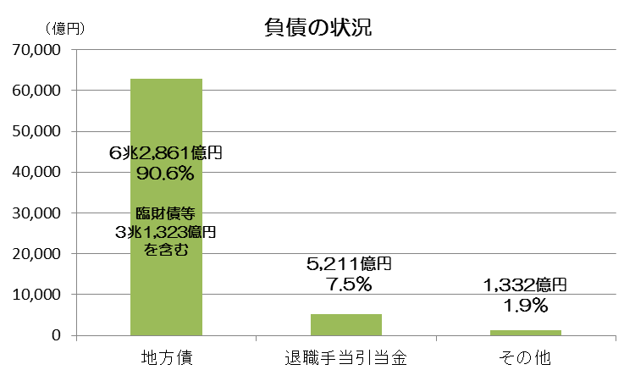
（４）収入と費用について（平成27年度）
＜全会計行政コスト計算書の状況＞

♦ 当年度の行政収支の部は、行政収入2兆5,842億円（対前年度比＋3,515億円）、行政費用2兆5,543億円（対前年度比＋2,662億円）となっています。

◆ 行政収入では、地方税1兆7,584億円（対前年度比＋3,563億円）、地方譲与税1,582億円（対前年度比▲163億円）、国庫支出金2,068億円（対前年度比▲26億円）となっており、各会計合算財務諸表の行政収入２兆5,802億円（対前年度比＋3,503億円）に、法適用企業の定期借地事業収入などの行政収入40億円（対前年度比＋12億円）を加えたものとなっています。対前年度との比較では、地方税、地方譲与税合わせて、対前年度比＋3,399億円と、大幅に増加しています。

♦ 一方、行政費用では、給与関係費7,172億円（対前年度比▲44億円）、地方消費税市町村交付金など税連動費用7,082億円（対前年度比＋2,478億円）、負担金・補助金・交付金等6,650億円（対前年度比＋326億円）となっており、各会計合算財務諸表の行政費用2兆5,513億円（対前年度比＋2,647億円）に、法適用企業の市町村所在地交付金や減価償却費などの行政費用30億円（対前年度比＋15億円）を加えたものとなっています。対前年度との比較では、地方税の増加に伴って、税連動費用が対前年度比＋2,478億円増加しています。

◆ 金融収支の部では、受取利息などの金融収入3億円を、地方債利息などの金融費用 658億円が上回ったため、金融収支差額が▲655億円（対前年度比＋63億円）となっています。

♦ 特別収支の部では、大阪府営住宅の大阪市への移管に伴う特別費用の増加（662億円）などにより、特別収支差額が▲365億円となっています。また昨年度との比較では、法人等出資金の売却益（349億円）、日本万国博覧会記念公園事業特別会計の創設に伴う特別収支（34億円）が無かったことなどにより、特別収支差額が対前年度比▲1,120億円となっています。

♦ この結果、当期収支差額は▲721億円（対前年度比▲204億円）となっています。

（参考）
地方交付税の代替として発行している臨時財政対策債が地方交付税として交付されていれば、行政収入は1,835億円増加し、当期収支差額は＋1,114億円となります。

（５）各会計財務諸表と全会計財務諸表の関係（平成27年度）

※各表の公営企業会計の金額は、内部取引の相殺処理及び連結に係る修正処理を反映した後のものです。

（６）全会計財務諸表からみた財務状況（平成27年度）

主な財務分析 （財務諸表に表れた数値を用いて各種の比率を算出）

●純資産比率（資産合計に対する純資産の割合を示します）
（貸借対照表・純資産）／（貸借対照表・資産の部合計）
17.3％ (1兆,4,567億円／8兆3,971億円)
前年度 17.9％ (1兆,5,288億円／8兆5,508億円)
●通常収支比率（通常の行政サービスなどを一般的な税収などの収入でどれくらいまかなっているのかを示します）
（行政コスト計算書・行政収入＋金融収入）／（行政コスト計算書・行政費用＋金融費用）
98.6％ (2兆5,845億円／２兆6,201億円)
前年度 94.6％ (2兆2,331億円／２兆3,602億円)
●減価償却費対投資活動支出率（既存施設の減価償却費と新規・更新のバランスを示します）
（キャッシュ・フロー計算書・公共施設等整備支出）／（行政コスト計算書・減価償却費）
83.9％ (1,341億円／1,599億円)
前年度 84.0％ (1,284億円／1,528億円)

府民ひとり当たりの資産、負債、費用の状況

対象年度 | 資 産 | 負 債 | 収 入 | 費 用 | 人 口
平成27年度 | 95万1千円 | 78万6千円 | 29万3千円 | 29万7千円 | 8,832,298人
平成26年度 | 96万7千円 | 79万4千円 | 25万3千円 | 26万7千円 | 8,841,490人
全会計財務諸表  での増減 | ▲1万6千円 | ▲8千円 | ＋4万円 | ＋３万円 | ▲9,192人
※収入＝行政収入＋金融収入、費用＝行政費用＋金融費用
※人口：各年度末の翌日（4/1）現在（大阪府毎月推計人口）
♦平成26年度に比べ、府民ひとり当たり資産は1万6千円の減少、また負債は8千円減少しています。
◆収入（行政収入＋金融収入）が４万円増加、費用（行政費用＋金融費用）は３万円増加しています。

４ 平成27年度 連結財務諸表のポイント

◆ 平成27年度の連結財務諸表は、全会計財務諸表と26の団体及び法人の法定財務諸表を集約しています。

◆ 連結貸借対照表では、年度末における資産及び負債の状況が、総資産9兆3,254億円（対前年度比▲1,964億円）、負債7兆5,993億円（対前年度比▲1,318億円）、そして資産と負債の差額である純資産額が1兆7,261億円（対前年度比▲646億円）となっています。連結財務諸表の総資産は、全会計財務諸表の総資産8兆3,971億円に、連結対象法人の事業用資産などの資産9,283億円を加えたものとなっています。また、連結財務諸表の負債は、全会計財務諸表の負債６兆9,404億円に、連結対象法人の借入金や引当金などの負債6,589億円を加えたものとなっています。
資産や負債の減少の主な要因は、全会計財務諸表同様、大阪府営住宅の大阪市への移管による減少（662億円）や地方債残高の減少（890億円）の減少によるものです。この結果、総資産合計に対する純資産比率は、18.5％（前年度18.8％）となっています。

◆ 連結行政コスト計算書では、当年度の収入と費用の差である当期収支差額が▲652億円（対前年度比＋114億円）となっています。行政収支の部では、行政収入2兆7,340億円（対前年度比＋3,453億円）、行政費用2兆6,882億円（対前年度比＋2,610億円）となっています。特別収支の部では、大阪府営住宅の大阪市への移管に伴う特別費用（662億円）の計上などにより、特別収支差額は▲456億円（対前年度比▲790億円）となっています。

◆ 連結キャッシュ・フロー計算書では、形式収支が1,320億円（対前年度比▲99億円）となっています。行政活動キャッシュ・フロー収支差額が1,361億円（対前年度比＋1,345億円）、財務活動収支差額は、地方債償還金支出（9,210億円）が地方債収入（8,326億円）を上回ったことなどにより、▲1,419億円（対前年度比▲1,337億円）となっています。

（１）連結財務諸表の主なデータ（平成28年３月３１日現在）

・総資産9兆3,254億円（対前年度比▲1,964億円）
・負 債7兆5,993億円（対前年度比▲1,318億円）
・純資産1兆7,261億円（対前年度比 ▲646億円）

連結貸借対照表
①
②
③=①-②

[純資産比率]
18.5％（前年度18.8％）（資産合計に対する純資産の割合）

連結行政コスト計算書

・行政収入2兆7,340億円（対前年度比 ＋3,453億円）
・行政費用2兆6,882億円（対前年度 ＋2,610億円）
・行政収支差額458億円（対前年度比 ＋843億円）
・金融収支差額▲654億円（対前年度比 ＋61億円）
・通常収支差額▲196億円（対前年度比 ＋905億円）
・特別収支差額 ▲456億円（対前年度比 ▲790億円）
・当期収支差額 ▲652億円（対前年度比 ＋114億円）

①
②
③=①-②
④
⑤=③+④
⑥
⑦=⑤+⑥

連結キャッシュ・フロー計算書

・行政サービス活動収支差額1,420億円（対前年度比＋1,077億円）
・投資活動収支差額▲58億円（対前年度比 ＋268億円）
・行政活動ｷｬｯｼｭ･ﾌﾛｰ収支差額 1,361億円（対前年度比＋1,345億円）
・財務活動収支差額 ▲1,419億円（対前年度比▲1,337億円）
・前年度からの繰越金1,377億円（対前年度比 ▲108億円）
・形式収支1,320億円（対前年度比 ▲99億円）
・歳入歳出外現金受払額374億円（対前年度比 ▲18億円）
・経費負担割合の変更に伴う差額 ▲0億円（対前年度比 ▲0億円）
・再計1,694億円（対前年度比 ▲117億円）
①
②
③=①+②
④
⑤
⑥=③+④+⑤
⑦
⑧
⑨=⑥+⑦+⑧

（２）資産の構成状況（平成28年３月３１日現在）
連結財務諸表の流動資産の状況は、8,863億円（対前年度比▲251億円）であり、減債基金が145億円減少しています。
一方、固定資産の状況は、事業用資産3兆659億円（対前年度比▲1,006億円）、インフラ資産4兆697億円（対前年度比▲504億円）、投資その他資産9,100億円（対前年度比▲842億円）となっており、インフラ資産と事業用資産が固定資産の約84.5％を占めています。

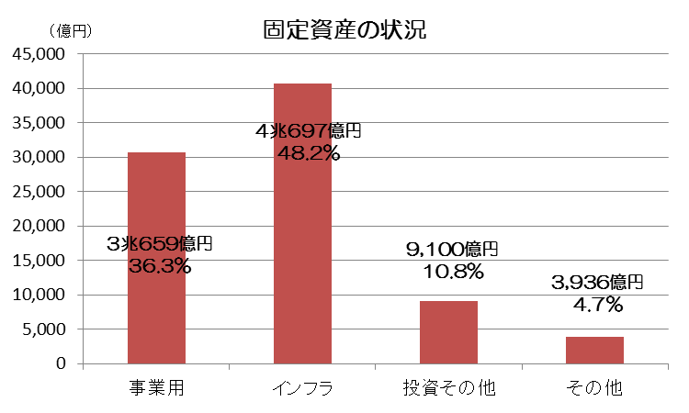

（３）負債の構成状況（平成28年３月３１日現在）
連結財務諸表の負債の状況は、地方債と退職手当引当金が主なものとなっています。このうち、地方債（流動・固定）6兆2,861億円（対前年度比▲890億円）、退職手当引当金5,483億円（対前年度比▲192億円）となっており、地方債が負債の約82.7％を占めています。また、地方債には、税や交付税の代替として発行した臨時財政対策債等（臨財債等）3兆1,323億円（対前年比＋762億円）が含まれています。

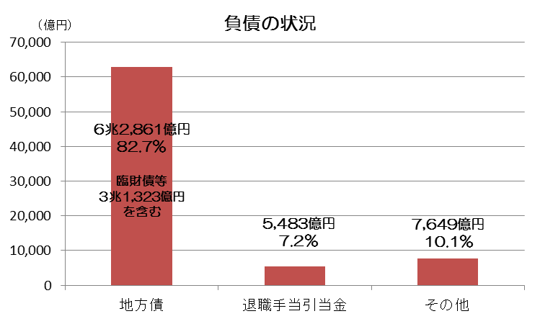
（４）収入と費用について（平成2７年度）
＜連結行政コスト計算書の状況＞

♦ 当年度の行政収支の部は、行政収入2兆7,340億円（対前年度比＋3,453億円）、行政費用2兆6,882億円（対前年度比＋2,610億円）となっています。

◆ 行政収入は、地方税1兆7,584億円（対前年度比＋3,563億円）、地方譲与税1,582億円（対前年度比▲163億円）、国庫支出金2,069億円（対前年度比▲25億円）となっており、全会計財務諸表の行政収入２兆5,842億円（対前年度比＋3,515億円）に、連結対象法人の事業収入などの行政収入1,498億円（対前年度比▲62億円）を加えたものとなっています。対前年度との比較では、全会計財務諸表と同様、地方税、地方譲与税合わせて、対前年度比＋3,399億円と、大幅に増加しています。

♦ 一方、行政費用では、給与関係費7,829億円（対前年度比▲40億円）、地方消費税市町村交付金など税連動費用7,082億円（対前年度比＋2,478億円）、負担金・補助金・交付金等6,329億円（対前年度比＋323億円）となっており、全会計財務諸表の行政費用2兆5,543億円（対前年度比＋2,662億円）に、連結対象法人の給与関係費や物件費などの行政費用1,339億円（対前年度比▲52億円）を加えたものとなっています。対前年度との比較では、全会計財務諸表と同様、地方税の増加に伴って、税連動費用が対前年度比＋2,478億円増加しています。

◆ 金融収支の部では、受取利息などの金融収入30億円を、地方債利息などの金融費用 684億円が上回ったため、金融収支差額が▲654億円（対前年度比＋62億円）となっています。

♦ 特別収支の部では、大阪府営住宅の大阪市への移管に伴う特別費用の増加（662億円）などにより、特別収支差額が▲456億円となっています。また昨年度との比較では、日本万国博覧会記念公園事業特別会計の創設に伴う特別収支（34億円）が無かったことなどにより、特別収支差額が対前年度比▲790億円となっています。

♦ この結果、当期収支差額は▲652億円（対前年度比＋114億円）となっています。

（参考）
地方交付税の代替として発行している臨時財政対策債が地方交付税として交付されていれば、行政収入は1,835億円増加し、当期収支差額は＋1,200億円となります。

（５）全会計財務諸表と連結財務諸表の関係（平成27年度）

※各表の連結対象法人の金額は、内部取引の相殺処理及び連結による修正処理を反映した後のものです。

（６）連結財務諸表からみた財務状況（平成27年度）

主な財務分析 （財務諸表に表れた数値を用いて各種の比率を算出）

●純資産比率（資産合計に対する純資産の割合を示します）
（貸借対照表・純資産）／（貸借対照表・資産の部合計）
18.5％ (1兆7,261億円／9兆3,254億円)
前年度 18.8％ (1兆7,907億円／9兆5,218億円)
●通常収支比率（通常の行政サービスなどを一般的な税収などの収入でどれくらいまかなっているのかを示します）
（行政コスト計算書・行政収入＋金融収入）／（行政コスト計算書・行政費用＋金融費用）
99.3％ (2兆,7,370億円／2兆7,566億円)
前年度 95.6％ (2兆,3,920億円／2兆5,021億円)
●減価償却費対投資活動支出率（既存施設の減価償却費と新規・更新のバランスを示します）
（キャッシュ・フロー計算書・公共施設等整備支出）／（行政コスト計算書・減価償却費）
81.6％ (1,445億円／1,770億円)
前年度 88.1％ (1,506億円／1,710億円)

府民ひとり当たりの資産、負債、費用の状況

対象年度 | 資 産 | 負 債 | 収 入 | 費 用 | 人 口
平成27年度 | 105万6千円 | 86万円 | 31万円 | 3１万２千円 | 8,832,298人
平成26年度 | 107万7千円 | 87万4千円 | 27万1千円 | 28万3千円 | 8,841,490人
連結財務諸表  での増減 | ▲2万1千円 | ▲1万4千円 | ＋3万9千円 | ＋2万９千円 | ▲9,192人
※収入＝行政収入＋金融収入、費用＝行政費用＋金融費用
※人口：各年度末の翌日（4/1）現在（大阪府毎月推計人口）
♦平成26年度に比べ、府民ひとり当たり資産は２万1千円の減少、また負債は1万４千円減少しています。
収入（行政収入＋金融収入）が3万9千円増加し、費用（行政費用＋金融費用）が２万9千円増加しています。

注記（全会計財務諸表及び連結財務諸表）

１ 重要な会計方針

（１）対象の範囲

① 全会計財務諸表
大阪府の新公会計制度財務諸表が対象とする会計（一般会計及び15の特別会計。以下「各会計」という。）と、公営企業会計（大阪府中央卸売市場事業会計、大阪府まちづくり促進事業会計）を対象としています。

② 連結財務諸表
全会計財務諸表の対象とする会計と、次の団体及び法人（以下「連結対象法人」という。計26）を対象としています。なお、関西広域連合については負担金割合による比例連結とし、それ以外はすべて連結しています。 ※［ ］内は団体又は法人の数（作成基準日時点）

○広域連合［1］
・関西広域連合

○地方独立行政法人［4］
・公立大学法人大阪府立大学
・地方独立行政法人大阪府立病院機構
・地方独立行政法人大阪府立産業技術総合研究所
・地方独立行政法人大阪府立環境農林水産総合研究所

○大阪府の出資法人等への関与事項等を定める条例（平成18年大阪府条例第71号）第２条第1項に規定する出資法人等［21］
・公益財団法人千里ライフサイエンス振興財団
・公益財団法人大阪国際平和センター
・公益財団法人大阪府国際交流財団
・株式会社大阪国際会議場
・公益財団法人大阪府保健医療財団
・大阪信用保証協会
・公益財団法人西成労働福祉センター
・一般財団法人大阪府みどり公社
・株式会社大阪鶴見フラワーセンター
・公益財団法人大阪府漁業振興基金
・大阪府道路公社
・大阪高速鉄道株式会社
・大阪外環状鉄道株式会社
・大阪府土地開発公社
・堺泉北埠頭株式会社
・大阪府住宅供給公社
・一般財団法人大阪府タウン管理財団
・公益財団法人大阪府育英会
・公益財団法人大阪産業振興機構
・公益財団法人大阪府都市整備推進センター
・公益財団法人大阪府文化財センター
※前年度に連結対象法人であった株式会社大阪府食品流通センターは、同社株式を売却したため、連結対象から除外しています。

（２）作成している財務書類
次の財務書類を作成しています。なお、表示科目や様式などについては、大阪府の新公会計財務諸表の貸借対照表、行政コスト計算書、キャッシュ・フロー計算書、純資産変動計算書（以下「財務４表」という。）にそれぞれ準拠しています。

① 全会計財務諸表
・全会計貸借対照表
・全会計行政コスト計算書
・全会計キャッシュ・フロー計算書
・全会計純資産変動計算書

② 連結財務諸表
・連結貸借対照表
・連結行政コスト計算書
・連結キャッシュ・フロー計算書
・連結純資産変動計算書

（３）作成の基本となる重要な事項
全会計財務諸表及び連結財務諸表の作成にあたっては、公営企業会計や連結対象法人に適用されている会計基準を尊重し、処理基準の統一化は行っていません。公営企業会計や連結対象法人が作成している財務諸表（以下「法定財務諸表」という。）を基礎とし、単純合算を基本としますが、次の調整を行っています。

① 財務書類の補完作成
公営企業会計や連結対象法人が財務４表に相当する法定財務諸表の作成を行っていない場合、その他の決算資料などをもとに、可能な範囲で不足する財務書類を補完作成しています。
（例）キャッシュ・フロー計算書が不足 → 資金収支計算書などをもとに間接的に作成

② 表示科目の読替
財務４表の表示科目にあわせ、公営企業会計や連結対象法人ごとに、法定財務諸表の読替を行っています。

③ 出納整理期間中の現金の受払等調整
出納整理期間を持たない公営企業会計及び連結対象法人と、出納整理期間を持つ各会計及び連結対象法人との間で、出納整理期間中に当年度に帰属する資金の授受があった場合には、当年度末に現金の受払い等が終了したものとして調整しています。

④ 内部取引の相殺処理等
全会計財務諸表では、各会計と公営企業会計との間、連結財務諸表ではそれに加え、連結対象法人との間、連結対象法人同士の間の内部取引について、相殺処理を行っています。ただし、大阪府に支払った税金や手数料、地方独立行政法人大阪府立病院機構及び公益財団法人大阪府保健医療財団に支払った診療費や検診費、職員の派遣等に係る現金取引（旅費や共済費負担金など）、年間取引額が少額な取引などの相殺処理、会計基準などの相違による修正等は行っていません。

［相殺処理をする内部取引の事例］
・投資と資本
・債権（貸付金等）と債務（借入金等）
・補助金等の支出と収入
・会計間の繰出と繰入
・資産購入と売却
・委託料の支払と受取
・利息の支払と受取
・預け金と預り金

（４）有価証券の評価基準及び評価方法
公営企業会計や連結対象法人に適用されている会計基準に従っています。主に、満期保有目的の債権は償却原価法、その他の有価証券は移動平均法による原価法により計上しています。

（５）たな卸資産の評価基準及び評価方法
公営企業会計や連結対象法人に適用されている会計基準に従っています。主に、移動平均法による原価法、又は、先入先出法による原価法により計上しています。

（６）固定資産の減価償却の方法
公営企業会計や連結対象法人に適用されている会計基準に従っています。大蔵省令による耐用年数などに従って定額法により算定しています。

（７）引当金の計上基準
公営企業会計や連結対象法人に適用されている会計基準に従っています。
２ 追加情報

（１）その他財務諸表の内容を理解するために必要と認められる事項

① 地方交付税の代替である臨時財政対策債は行政収入に含まれておらず、地方債に含まれています。臨時財政対策債が地方交付税として交付されていれば、全会計財務諸表及び連結財務諸表の行政収入は1,835億円増加します。

② 連結行政コスト計算書中、特別収支の部の「その他特別収入」と「その他特別費用」には、大阪信用保証協会が行っている信用保証業務にかかる求償権に関する収入と費用が含まれています。
（特別収支の部）
その他特別収入 78,459百万円のうち77,945百万円
（求償権補てん金戻入、求償権償却準備金戻入及び責任準備金戻入）
その他特別費用 157,469百万円のうち80,965百万円
（求償権償却、求償権償却準備金繰入及び責任準備金繰入）

③ 各会計財務諸表の範囲において、大阪市内の府営住宅を大阪市に移管したことに伴い固定資産（66,240百万円）の減損処理に伴う特別費用を計上しています（なお、大阪市に移管した大阪府営住宅に係る地方債についてはそれらを償還するまで、引き続き大阪府の負債として計上しますが、当該地方債の元利償還金等相当額については、「大阪府営住宅事業の移管に関する協定書」等に基づき、毎年度、大阪市が負担することとなっています）。
（参考） 財務諸表の構成

１ 財務諸表の構成

大阪府の全会計財務諸表及び連結財務諸表の構成と目的は次のとおりです。
財務諸表名 | 目 的
貸借対照表  （全会計、連結） | 財務諸表の作成基準日における資産、負債及び純資産の状況を明らかにするものです。
行政ｺｽﾄ計算書  （全会計、連結） | 一会計期間の行政サービスの提供に要した費用とそれを賄うための財源である収入及び収支差額を表示し、府民等の負担と受益のバランスを明らかにするものです。
ｷｬｯｼｭ･ﾌﾛｰ計算書  （全会計、連結） | 一会計期間の資金収支の状況を一定の活動区分別に表示するものです。
純資産変動計算書  （全会計、連結） | 純資産の一会計期間の変動を明らかにするものです。
注 記 | 財務諸表作成のために採用している会計処理の原則及び手続並びに表示方法（重要な会計方針）などを記載します。

２ 財務諸表（4表）の関係

３ 作成基準日

平成28年3月31日（ただし、出納整理期間（平成28年4月1日～5月31日）の現金出納に関する取引を含めます。）

